KAMPUS MERDEKA-MERDEKA BELAJAR
Analisis Kritis Dan Implementasi
Tentang Konsep Kampus Merdeka- Merdeka Belajar
Berdasarkan Permendikbud No. 3 Tahun 2020 Dan Rencana Penyelenggaraannya
Pada Pendidikan Keagamaan Kristen IAKN Toraja
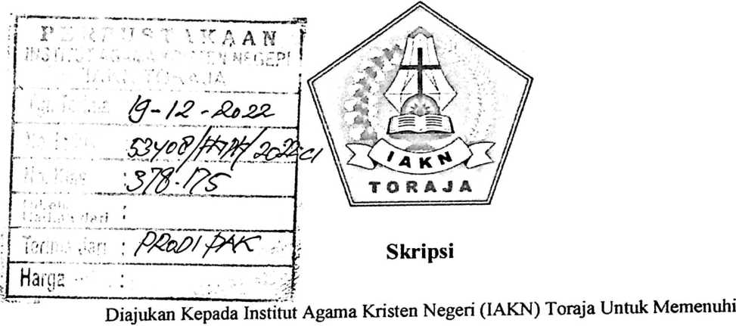
Salah Satu Syarat Memperoleh Gelar Saijana Pendidikan (S.Pd)
Oleh :
SALMAN IRWAN LEBON
1020164817

PROGRAM STUDI

PENDIDIKAN AGAMA KRISTEN

INSTITUT AGAMA KRISTEN NEGERI (IAKN) TORAJA

2021

KAMPUS MERDEKA-MERDEKA BELAJAR
Analisis Kritis Dan Implementasi
Tentang Konsep Kampus Merdeka- Merdeka Belajar
Berdasarkan Pennendikbud No. 3 Tahun 2020 Dan Rencana Penyelenggaraannya
Pada Pendidikan Keagamaan Kristen IAKN Toraja

Skripsi
Diajukan Kepada Institut Agama Kristen Negeri (IAKN) Toraja Untuk Memenuhi
Salah Satu Syarat Memperoleh Gelar Sarjana Pendidikan (S.Pd)
Oleh :
SALMAN IRWAN LEBON
1020164817

PROGRAM STUDI

PENDIDIKAN AGAMA KRISTEN

INSTITUT AGAMA KRISTEN NEGERI (IAKN) TORAJA

2021

HALAMAN PERSETUJUAN
Judul : Analisis Kritis dan ImplementasiTentang Konsep Kampus
Merdeka- Merdeka Belajar Berdasarkan Permendikbud No. 3
Tahun 2020 dan Rencana Penyelenggaraannya Pada Pendidikan
Keagamaan Kristen IAKN Toraja
Disusun Oleh:
Nama : Salman Irwan Lebon
NIRM : 1020164817
Program Studi : Pendidikan Agama Kristen
Fakultas : Keguruan dan Ilmu Pendidikan Kristen
Setelah dikonsultasikan, dikoreksi, dan diperbaiki berdasarkan
arahan dosen pembimbing, maka skripsi ini disetujui untuk dipertahankan pada
ujian skripsi yang diselenggarakan oleh Fakultas Keguruan dan Ilmu Pendidikan
Kristen Institut Agama Kristen Negeri (IAKN) Toraja.
Mengkendek, 6 Desember 2021
Dosen Pembimbing
Pembimbing II,

Pembimbing I,

Dr.MaidiantiusTanyid, M.Th
NIP 197705052008011018
Mery Toban, S.Th., M.Pd.k.
NIP. 197905012007102003

HALAMAN PENGESAHAN
Judul : Analisis Kritis dan Implementasi Tentang Konsep Kampus Merdeka
Merdeka Belajar Berdasarkan Permendikbud No. 3 Tahun 2020 dan
Rencana Penyelenggaraannya Pada Pendidikan Keagamaan Kristen
IAKN Toraja
Disusun oleh :
Nama : Salman Irwan Lebon
NIRM : 1020164817
Program Studi : Pendidikan Agama Kristen
Fakultas : Keguruan dan Ilmu Pendidikan Kristen
Dibimbing oleh:
L Dr. Maidintius Tanyid, M.Th.
II. Mery Toban, S.Th.,M.Pd.K.
Telah dipertahankan di depan dewan penguji pada ujian sarjana (S-l)
Institut Agama Kristen Negeri (IAKN) Toraja tanggal 15 Desember 2021 dan
yudisium tanggal 30 Desember 2021.
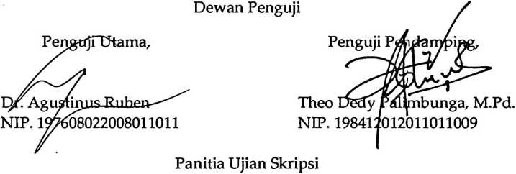
Sekr
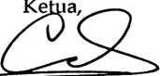
Chnstian E. Randalele, M.Pd.K.
NIP. 198706242019031007
Ice Novita
ana Lolon, SS._{Z} MA.
Dekan,
Mery Toban, S.Th., M.Pd.K.
NIP. 197905012007102003
TOj^Pr. Joni Tapingku, M.Th.
N¹¹³-1⁹⁶⁷⁰¹²⁴²⁰⁰⁵⁰¹¹⁰⁰³
lA/v
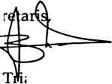
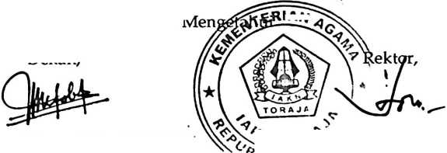
Nama Penulis | : Salman Irwan Lebon
NIRM | : 1020164817
Judul Skripsi | : Analisis Kritis dan ImplementasiTentang Konsep  Kampus Merdeka- Merdeka Belajar Berdasarkan  Permendikbud No. 3 Tahun 2020 dan Rencana  Penyelenggaraannya Pada Pendidikan Keagamaan  Kristen IAKN Toraja
Tanggal Pemeriksaan: 29 Desember 2021  Similarity | : 18%

Dinyatakan MEMENUHI SYARAT ambang batas Toleransi < 20%. Jika di
kemudian hari ditemukan kekeliruan karena keterbatasan aplikasi, seperti
adanya kesamaan dengan karya ilmiah lain yang lebih awal mendapat
pengakuan sebagai hak cipta (misalnya: karya ilmiah tersebut belum publish
secara Online), maka semua konsekuensi yang ditimbulkan menjadi tanggung
jawab penulis skripsi.
Demikian surat keterangan ini untuk dipergunakan sebagaimana
mestinya.

Tana Toraja, 12 Oktober 2022
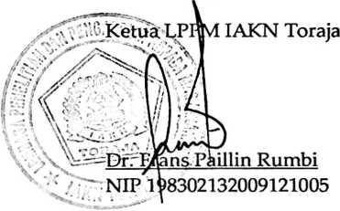
Abstrak
Salman Invan Lebon, Pendidikan Agama Kristen menulis
sebuah karya dengan judul “Analisis Kritis dan Implementasi
Kampus Merdeka - Merdeka Belajar Berdasarkan
Permendikbud No. 3 Tahun 2020 dan Rencana
Penyelenggaraannya Pada Pendidikan Keagamaan Kristen
IAKN Toraja”, dibimbing oleh: Dr. Maidiantius Tanyid,
M.Th selaku pembimbing satu, dan Merry Toban, S.Th M.Pdk
selaku pembimbing dua..
Tulisan ini berangkat dari latar belakang terjadinya
kontradiksi antara subtansi dari aturan Permendikbud No. 3
Tahun 2020 menyangkut konsep kampus merdeka - merdeka
belajar dengan Pendidikan Keagamaan Kristen IAKN
Toraja.Penelitian ini menggunakan penelitian kualitatif
research yang dimana menekankan keabsahan data pada
kebekuan, bukan pada jumlah informan.
Berdasar pada hasil penelitian yang ada maka peneliti
menyimpulkan bahwa aturan Permendikbud No 3 Tahun 2020
tentang konsep kampus merdeka - merdeka belajar, saat ini
belum layak untuk di implementasikan pada Pendidikan
Keagamaan Kristen IAKN Toraja. Hal ini didasari atas
ketidakcocokan antara prinsip konsep kampus merdeka -
merdeka belajar dengan prinsip Pendidikan Keagamaan IAKN
Toraja. Selain itu, sampai hari ini konsep Kampus Merdeka -
Merdeka-Belajar belum terpahami dan disosialisasikan oleh
pimpinan kampus sebagai pengambil kebijakan dan keputusan.
Keyword: Permendikbud No. 3 Tahun 2020, Kampus -
Merdeka, Implementasi, IAKN Toraja
ii

